Отчет
деятельности муниципального методического объединения
«Музыкальные руководители» Муниципального Сысертского Округа за первое полугодие 2024‒2025 учебного года
- Наименование объединения: музыкальных руководителей
- Базовая организация: МАДОУ №2 «Улыбка» г. Сысерть
- Целевая аудитория, на которую направлена деятельность объединения: музыкальные руководители.
- Цель, задачи деятельности объединения по решению профессиональных проблем и образовательных запросов руководящих и педагогических работников: взаимодействие практико – ориентированного сотрудничество в области музыкального воспитания.
- Основные формы организации и содержание деятельности:
- информация о заседаниях:

1.Август: Проведение встречи ММО музыкальных руководителей в МАДОУ №2 «Улыбка г. Сысерть Утверждение темы года «Актуальные вопросы нравственного –патриотического воспитания в ДОУ»

Прошли награждение специалистов по итогам ММО за 2023-2024 учебный год.

Ознакомление и утверждение плана работы ММО на 2024-2025 учебный год.
Консультация на тему «Влияние народной музыки на формирование патриотических чувств дошкольников»-Кранкенвартер МАДОУ №14 « Юбилейный»
Провели ежегодный вокальный фестиваль «Звездочки вокала» ,а так же провели впервые танцевальный конкурс посвященный юбилейной дате 80-ти летия Победы победой Великой Отечественной Войне.
На протяжении учебного года педагоги делились своими идеями и наработками в выбранной темы года:
«Актуальные вопросы нравственного-патриотического воспитания в ДОУ»
2. Ноябрь: выступили педагоги:
МАДОУ 36 с. Щелкун тема: «Проектная деятельность как средство патриотического воспитания дошкольников» Музыкальный руководитель Котегова Анна Петровна (Доклад Презентация)
МАДОУ 58 п. Большой Исток тема: «Методы и приемы патриотического воспитания на музыкальных занятиях в детском саду» Музыкальный руководитель: Пануца Нина Александровна (Наглядные пособия, презентация)
МАДОУ 25 г. Сысерть тема: «Нравственно-патриотическое воспитание дошкольников через музыкально-образовательную деятельность «музыкальный руководитель Крушинских Ольга Леонидовна.(Презентация, доклад)
МАДОУ 56 п. Двуреченск «Лесная сказка тема: «Практика проведения мероприятия «День народного единства «как форма воспитания нравственно-патриотических чувств к Родине и родному краю у детей старшего дошкольного возраста» музыкальный руководитель: Игошева Наталья Николаевна Мастер-класс для педагогов ,,Патриотизм начинается с детства,,
МАДОУ 14 «Юбилейный» г. Сысерть доклад на тему: «Нравственное патриотическое и культурное воспитание дошкольников на музыкальных занятиях в детском саду» музыкальный руководитель Кранкенвартер Светлана Сергеевна (Доклад ,презентация. наглядные пособия)

3.Февраль: выступили педагоги:
МАДОУ 2 "Улыбка" Костарева Алёна Александровна. Тема выступления: "Игра на детских музыкальных инструментах как одна из форм нравственно - патриотического воспитания дошкольников"(наглядные примеры, презентации, игры)
МАДОУ N4 ,,Ромашка'' с.Черданцево.,,Аудиальное развитие детей дошкольного возраста в процессе слушания музыки''. Чебунина Лариса Леонидовна, (Презентация, доклад)
МАДОУ 48с.Никольское Алексеева Анна Геннадьевна Тема выступления: «Воспитание нравственно-патриотических чувств у детей дошкольного возраста посредством музыкального фольклора»
МАДОУ 2 «Улыбка» г. Сысерть Плотникова Надежда Николаевна. Тема выступления: «Дидактические игры по ознакомлению дошкольников с Русскими традициями»
МАДОУ 39 «Малышок» б.Исток Полякова Жанна Владимировна тема выступления: «Ознакомление детей младшего возраста с устно-музыкальным народным творчеством»(Презентация, доклад)
МАДОУ 14 « Юбилейный «Сысерть Кранкенвартер Светлана Сергеевна тема: «Использование народной культуры в патриотическом воспитании»(наглядные примеры)
МАДОУ 16 « Колосок» п. Октябрьский Тема: Нравственно-патриотическое воспитание детей посредствам музыкальных игр народов России и интерактивных игр» музыкальные руководители: Назаргулова Олеся Валерьевна и Будзинская Ольга Александровна. (наглядные пособия, презентации игры,)
МАДОУ № 29 "Василек", п. Бобровский Практико-ориентированный семинар "Музыкально-танцевальный батл патриотических песен"(наглядные примеры, игры, презентации)
Музыкальный руководитель Кротова Анна Григорьевна
Тема:
МАДОУ,, Детский сад №25 "Солнышко "г. Сысерть Тема:,, Нравственно-патриотическое воспитание дошкольников через музыкально-образовательную деятельность" Муз. рук. Крушинских О. Л.(Доклад, презентация)
4. Март: Провели Фестиваль «Звездочки вокала»
5.Апрель: Провели Музыкально-Танцевальный конкурс : «Танец Победы»
В творческих конкурсах принимали участие около 39 Дошкольных образовательных учреждений.
Помощь в проведении ММО музыкальных руководителей на протяжении года помогала Музыкальный руководитель Костарева Алена Александровна МАДОУ 2 «Улыбка.
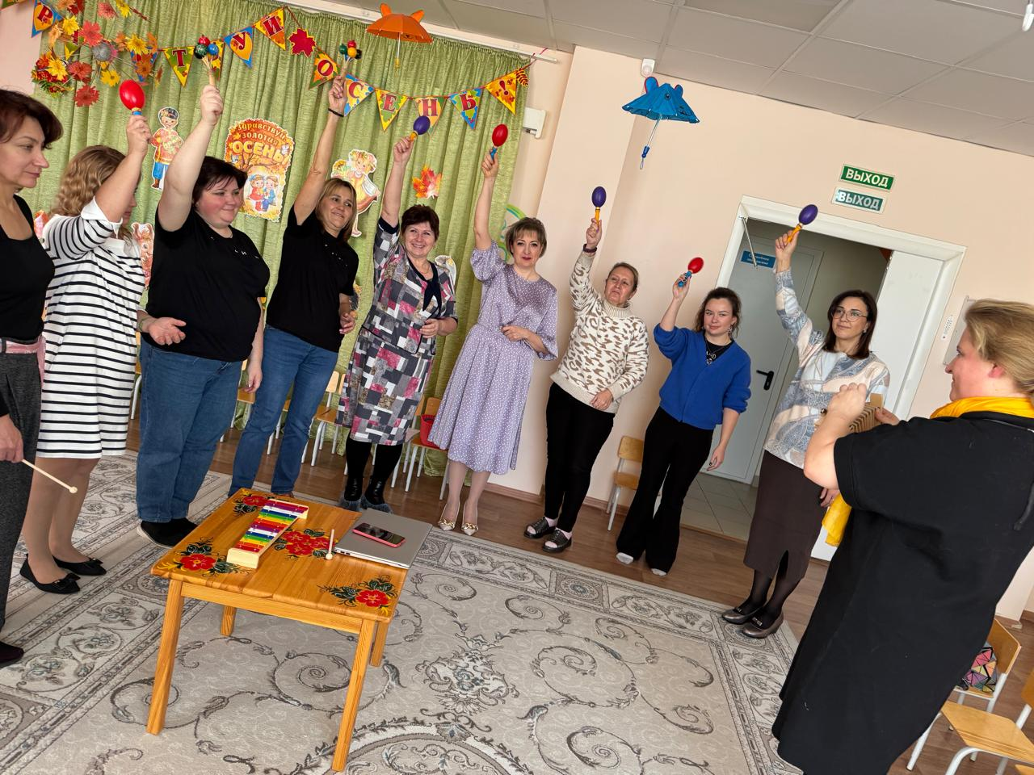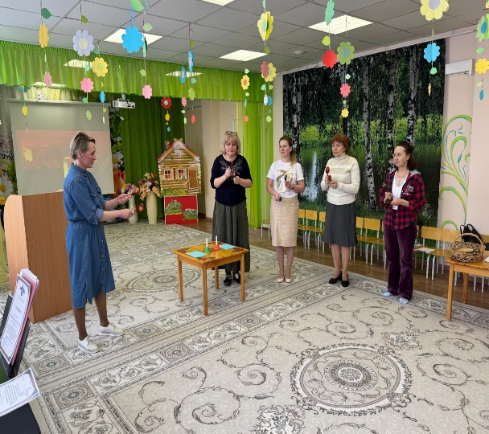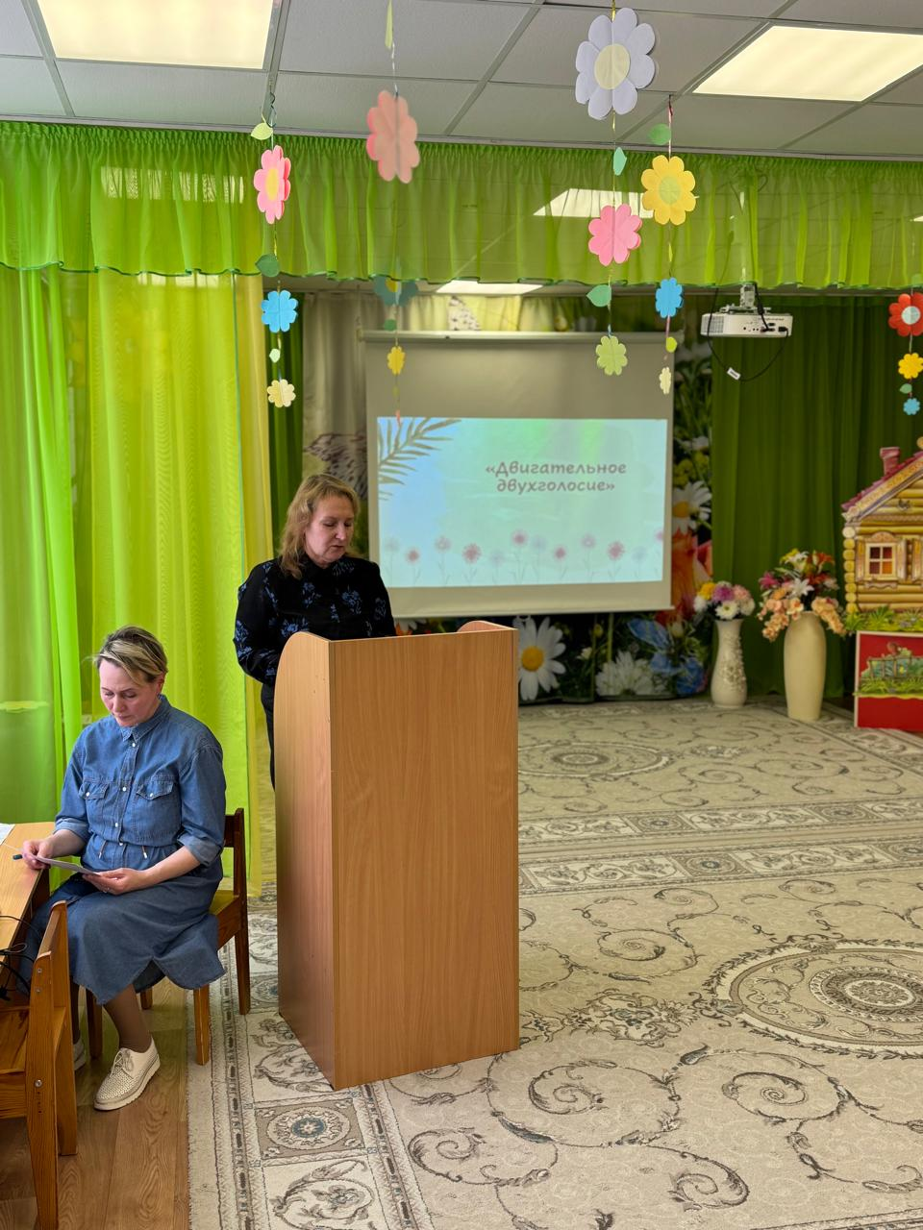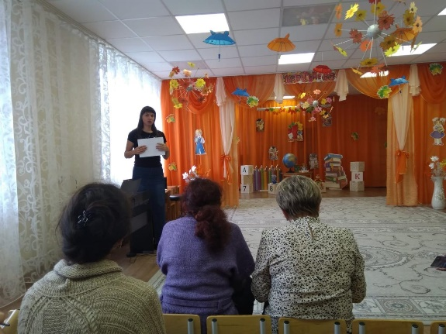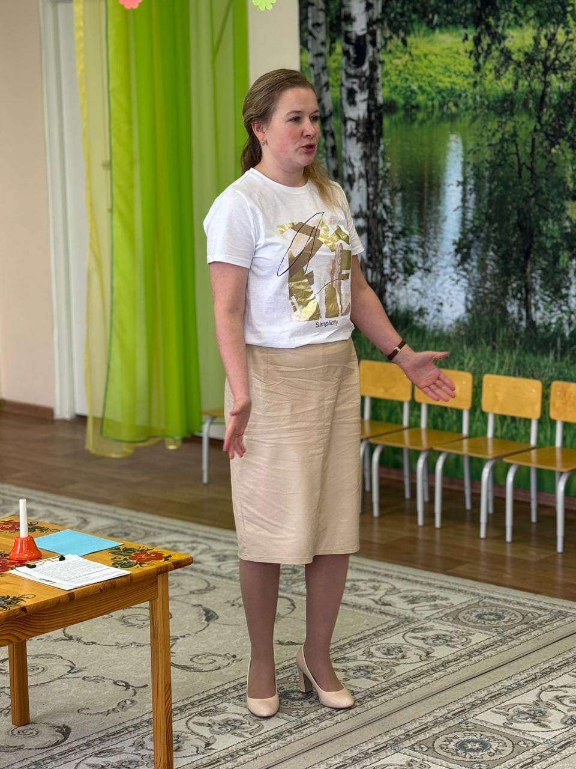
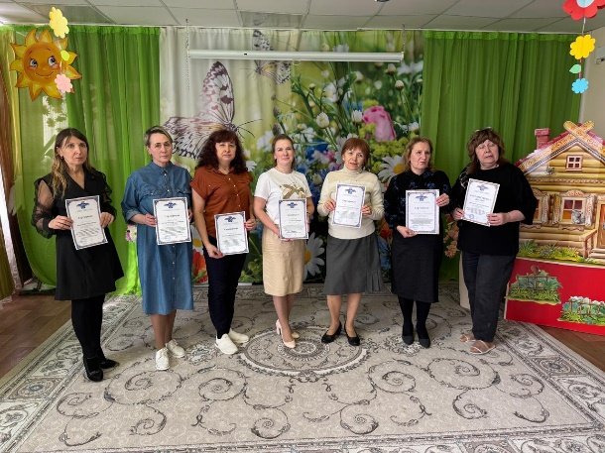
6.Май: Подведение итогов работы.

